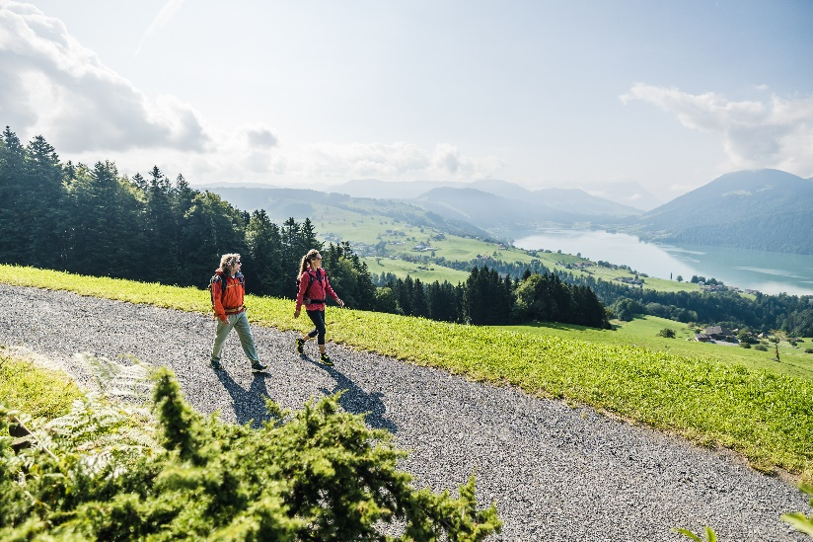
Die zehn attraktiven Routen locken mit schönen Aussichten

Baar, 1. Mai 2025

Wander-Challenge geht in die zweite Runde

Gemeinsam mit dem Verein Zuger Wanderwege und Zug Tourismus lanciert die Brauerei Baar wieder die «Baarer Bier Alkoholfrei Wander-Challenge». Teilnehmende erwartet neben lohnenden Touren im und um den Kanton Zug auch attraktive Preise.

Die letztjährige Wander-Challenge war ein voller Erfolg: Über 101 Teilnehmende absolvierten drei oder mehr Routen. Martin Uster, Geschäftsleiter der Brauerei Baar: «Wir sind begeistert von der Nachfrage. Und weil unser regenerierendes alkoholfreies Bier und die Wanderlust hervorragend zusammenpassen, wiederholen wir die Challenge». Gemeinsam mit Zug Tourismus und dem Verein Zuger Wanderwege lanciert die Brauerei Baar deshalb auch diesen Sommer die «Baarer Bier Alkoholfrei Wander-Challenge».
Dominik Mattli, Produktmanager bei Zug Tourismus und Karl Nussbaumer, Präsident des Vereins Zuger Wanderwege sind sich einig: «Wandern tut sowohl Körper als auch Geist gut. Wir freuen uns, dass wir durch diese gemeinsame Aktion noch mehr Leute in den Genuss unserer schönen Region und der hiesigen Wanderrouten bringen!»

Zehn Routen, eine Sammelkarte
Zehn fantastische Routen im und um den Kanton Zug erwarten die Wanderer. Die Touren mit einer durchschnittlichen Dauer von zwei bis drei Stunden sind definitiv eine Reise wert. Ob entlang des Panoramawegs Ägerital, im Ennetsee-Gebiet oder auf der Albiskette; mittels einer Sammelkarte werden unterwegs Stanzungen erfasst. Wer drei oder mehr Einträge vorweisen kann, erhält einen Sofortpreis und nimmt Ende Jahr an einer weiteren Verlosung teil. Der/die Teilnehmende, welcher/welche am meisten Einträge sammelt, hat sogar Chancen auf den Wanderpokal.

((Kasten Die Baarer Bier Alkoholfrei Wander-Challenge dauert bis 31. Oktober 2025. Die zehn Routen können individuell absolviert werden. Weitere Infos dazu auf www.zug-tourismus.ch/challenge oder www.zugerwanderwege.ch/de/events )

